Министерство образования и науки Российской Федерации

Севастопольский государственный университет

Кафедра ИС

Отчет

по лабораторной работе № 1

«Исследование погрешностей

приближенных вычислений»

Выполнил

ст. гр. И12д

Серегин А.В.

Проверил:

асс. Дрозин А. Ю.

Севастополь

2015

1.Цель работы

Выполнение лабораторной имеет целью формирования навыков практических расчетов при вычислениях на ЭВМ. В данной работе необходимо изучить правила округления приближенных чисел, методы расчета абсолютных и относительных погрешностей результатов вычислений, принципы построения вычислительных алгоритмов по критерию минимальной погрешности вычислений.

2. Варианты заданий

Вариант 6:

Задание 1: Вычислить ошибку, абсолютную и относительную погрешности. A = 4.26845000.

Задание 2: Вычислить относительную погрешность и число верных знаков в числе х. x= 0.2589637; Δx=6 * 10­­-5.

Задание 3: Вычислить абсолютную погрешность и число верных знаков числа у. y= 58.237545; δy=1.4*10-4.

Задание 4: Вычислить абсолютную и относительную погрешность фукнции U. U = (a-b)(c+d); a=85.12; b=48,4; c=0.5072; d=0,12.

3. Расчетные данные.

На рисунках ниже показаны результаты расчетных данных выполненных программой и граф вычислительного процесса.

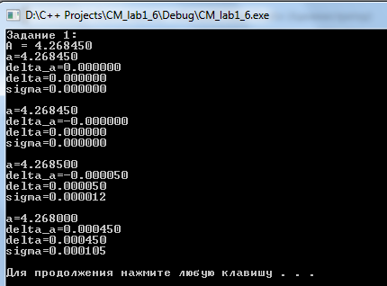

Рисунок 1 – Задание 1.

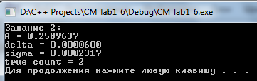

Рисунок 2 – Задание 2.

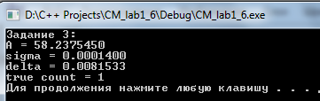

Рисунок 3 – Задание 3.

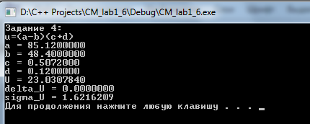

Рисунок 4 – Задание 4.

4.Код программы.

Main.cpp

#include <iostream>

#include <iomanip>

#include "CalcError.h"

using namespace std;

namespace CM

{

void Ex1()

{

system("cls");

double A = 4.26845000;

cout.setf(ios::fixed);

cout << "Задание 1:" << endl;

cout << "A = " << A << endl;

for (int i(6); i > 2; i--)

{

double a = CalcError::Round(A, i);

double d = CalcError::delta(A, a);

double da = CalcError::delta_a(A, a);

double s = CalcError::sigma(A, d);

cout << "a=" << a << endl;

cout << "delta_a=" << da << endl;

cout << "delta=" << d << endl;

cout << "sigma=" << s << endl;

cout << endl;

}

system("pause");

}

void Ex2()

{

system("cls");

double A = 0.2589637;

double d = 0.00006;

double s = CalcError::sigma(A, d);

cout.setf(ios::fixed);

cout.precision(7);

cout << "Задание 2:" << endl;

cout << "A = " << A << endl;

cout << "delta = " << d << endl;

cout << "sigma = " << s << endl;

cout << "true count = " << CalcError::TrueSimbolsNumber_A_delta(A, d) <<

endl;

system("pause");

}

void Ex3()

{

system("cls");

double A = 58.237545;

double s = 0.00014;

double d = CalcError::sigma_to_delta(A, s);

cout.setf(ios::fixed);

cout << "Задание 3:" << endl;

cout << "A = " << A << endl;

cout << "sigma = " << s << endl;

cout << "delta = " << d << endl;

cout << "true count = " << CalcError::TrueSimbolsNumber_A_sigma(A, s) <<

endl;

system("pause");

}

void Ex4()

{

system("cls");

double A = 85.12, a = CalcError::Round(A, 5);

double B = 48.4, b = CalcError::Round(B, 5);

double C = 0.5072, c = CalcError::Round(C, 5);

double D = 0.12, d = CalcError::Round(D, 5);

double U = (A - B)*(C + D);

double d_f1 = CalcError::delta_difference(CalcError::delta_a(A, a),

CalcError::delta_a(B, b));

double d_f2 = CalcError::delta_difference(CalcError::delta_a(C, c),

CalcError::delta_a(D, d));

double dU = CalcError::delta_multiplication(A - B, d_f1, C + D, d_f2);

double s_f1 = CalcError::sigma_summ(A, a, B, b);

double s_f2 = CalcError::sigma_difference(C, c, D, d);

double sU = CalcError::sigma_multiplication(A-B, s_f1, C+D, s_f2);

cout.setf(ios::fixed);

cout << "Задание 4:" << endl;

cout << "u=(a-b)(c+d)" << endl;

cout << "a = " << A << endl;

cout << "b = " << B << endl;

cout << "c = " << C << endl;

cout << "d = " << D << endl;

cout << "U = " << U << endl;

cout << "delta_U = " << dU << endl;

cout << "sigma_U = " << sU << endl;

system("pause");

}

}

int main()

{

setlocale(LC_ALL, "Russian");

CM::Ex1();

CM::Ex2();

CM::Ex3();

CM::Ex4();

return 0;

}

CalcError.h

#pragma once

namespace CM

{

class CalcError

{

public:

static double delta_a(double, double);

static double delta(double);

static double delta(double, double);

static double sigma(double, double);

static double sigma_to_delta(double, double);

static int TrueSimbolsNumber_A_delta(double, double);

static int TrueSimbolsNumber_A_sigma(double, double);

static double Round(double, int);

static double delta_summ(double, double);

static double delta_difference(double, double);

static double delta_multiplication(double, double, double, double);

static double delta_division(double, double, double, double);

static double sigma_summ(double, double, double, double);

static double sigma_difference(double, double, double, double);

static double sigma_multiplication(double, double, double, double);

static double sigma_division(double, double, double, double);

};

}

CalcError.cpp

#include "CalcError.h"

#include <math.h>

#include <string>

namespace CM

{

double CalcError::Round(double a, const int n)

{

a *= pow(10.0, n);

a = round(a+0.0000000001);

return a*pow(10.0, -n);

}

double CalcError::delta(double A, double a)

{

return abs(A-a);

}

double CalcError::delta(double da)

{

return abs(da);

}

double CalcError::sigma_to_delta(double A, double s)

{

return s*abs(A);

}

double CalcError::delta_a(double A, double a)

{

return A - a;

}

double CalcError::sigma(double A, double d)

{

return (d/abs(A));

}

int CalcError::TrueSimbolsNumber_A_delta(double a, double d)

{

int true_count = 0;

bool f = false;

std::string A = std::to_string(a);

std::string t1 = std::to_string(a+d);

std::string t2 = std::to_string(a-d);

for (int i(0); i < A.length(); i++)

{

if (A[i] == t1[i] && A[i] == t2[i] && f) true_count++;

if ((A[i] != t1[i] || A[i] != t2[i]) && f) break;

if (A[i] == '.') f=true;

}

return true_count;

}

int CalcError::TrueSimbolsNumber_A_sigma(double a, double s)

{

double d = s*abs(a);

return TrueSimbolsNumber_A_delta(a, d);

}

double CalcError::delta_summ(double da, double db)

{

return da + db;

}

double CalcError::delta_difference(double da, double db)

{

return da - db;

}

double CalcError::delta_multiplication(double a, double da, double b, double db)

{

return b*da + a*db;

}

double CalcError::delta_division(double a, double da, double b, double db)

{

return da / b - a*db / (b*b);

}

double CalcError::sigma_summ(double x, double dx, double y, double dy)

{

return x*dx / (x + y) / x + y*dy / (x + y) / y;

}

double CalcError::sigma_difference(double x, double dx, double y, double dy)

{

return x*dx / (x - y) / x - y*dy / (x - y) / y;

}

double CalcError::sigma_multiplication(double x, double dx, double y, double dy)

{

return dx / x + dy / y;

}

double CalcError::sigma_division(double x, double dx, double y, double dy)

{

return dx / x - dy / y;

}

}

Выводы

В ходе лабораторной работы мы научились правильно округлять приближенные числа, находить количество верных знаков после запятой, абсолютную и относительные погрешности вычислений.